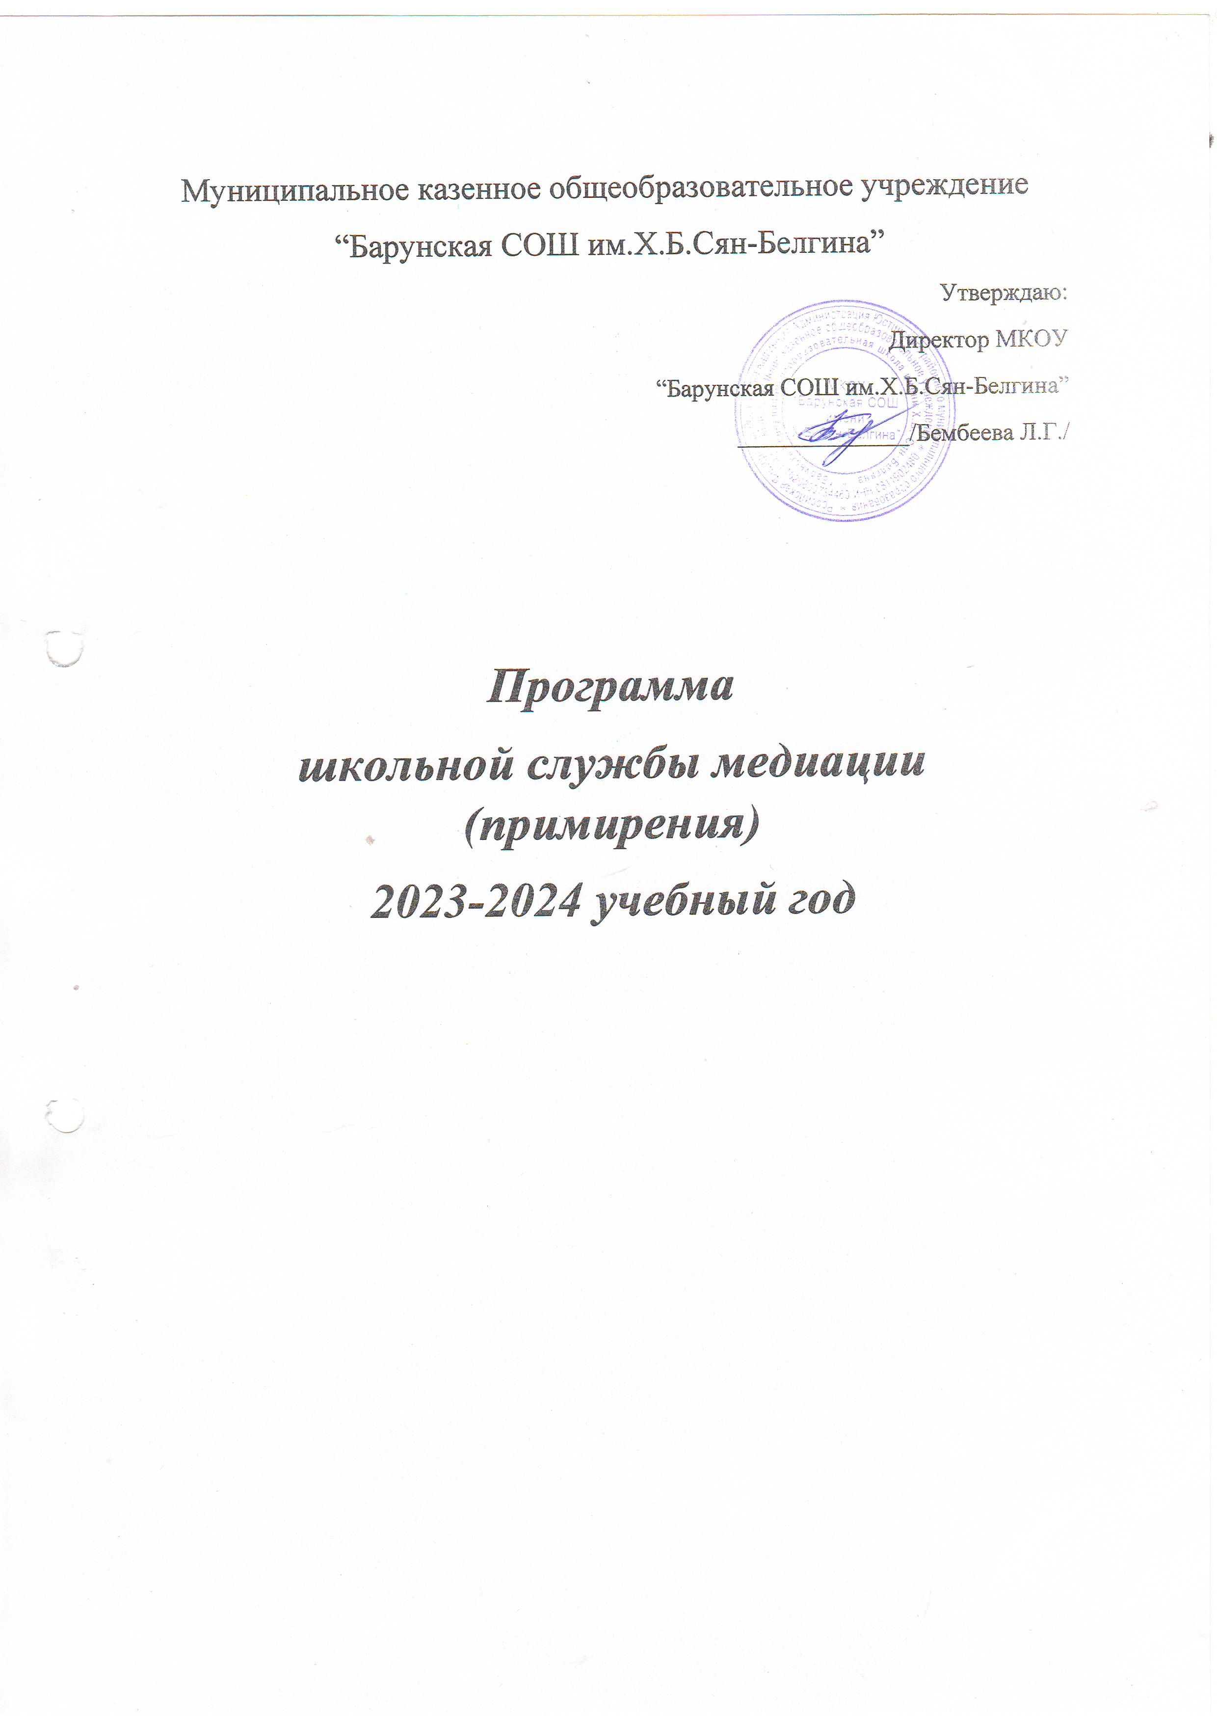

**Цель:** осуществлять в штатном режиме деятельность ШСМ(П), направленной на

предупреждение и разрешение конфликтов между участниками образовательных отношений на

основе принципов восстановительной медиации; создавать условия успешной социализации

несовершеннолетних .

**Задачи**: 1. Распространять среди участников образовательного процесса цивилизованные

формы разрешения споров и конфликтов.

2

. Проводить примирительные программы для участников конфликтов и криминальных

ситуаций; формировать адаптивные и эффективные стратегии поведения; вырабатывать

коммуникативные навыки и умения разрешать конфликты между участниками

образовательных отношений мирным путём.

3

. Организовывать просветительные мероприятия

и

информировать участников

образовательного процесса о принципах и технологии восстановительной медиации.

Сроки

проведения

№

п/п

Наименование мероприятия

**Сентябрь**

Ответственные

2

неделя Руководитель ШСМ

Члены ШСМ

Заседание членов службы медиации.

Планирование работы на новый учебный год.

1

Организация взаимодействия школьной В течение

службы медиации с комиссией по делам

несовершеннолетних и защите их прав,

года

Руководитель ШСМ

2

органами

и

организациями

системы

профилактики

правонарушений,

попечительства.

безнадзорности

и

и

органами

такое

опеки

Беседы

коммуникация»

общаться» 1-6 классы

Проведение примирительных встреч.

«Что

эффективная 3 неделя

3

4

7-10

классы,

«Учимся

Члены ШСМ

По запросу Руководитель ШСМ

Члены ШСМ

**Октябрь**

В течение

месяца

Проведение классных часов на тему: «Учимся

разрешать конфликты цивилизовано» 5-10

классы, «Дружба – наше богатство » 1-4 классы

5

Классные руководители

Работа на школьном сайте (размещение 4 неделя Куратор ШСМ

информации деятельности СШМ,

рекомендаций, буклетов).

о

5

6

Проведение примирительных встреч.

По запросу Руководитель ШСМ

Члены ШСМ

**Ноябрь**

В течение Члены ШСМ, классные

7

8

«Веселые переменки» (1-4 классы).

месяца

В течение Члены ШСМ, классные

месяца руководители.

руководители.

Тренинг в 5-10 классах «Один за всех и все за

одного»

**План работы службы школьной медиации (примирения)**

**МКОУ «Барунская СОШ» на 2023-2024 учебный год**



Проведение примирительных встреч.

**Декабрь**

По запросу Руководитель ШСМ

Члены ШСМ

9

В течение

месяца

Беседа «Как не попасть в конфликтную

ситуацию» 5-7 классы

1

0

Классные руководители

Члены ШСМ

Консультирование для родителей «Периоды 2 неделя

взросления»

Проведение примирительных встреч.

1

1

1

2

По запросу Руководитель ШСМ

Члены ШСМ

**Январь**

Беседа «Я и сверстники» (5-10 классы)

3 неделя

1

1

3

4

Классные руководители

Разработка буклетов «Давайте жить дружно»

(1-4 кл)

4 неделя Члены ШСМ, классные

руководители.

Проведение примирительных встреч.

По запросу Руководитель ШСМ

1

5

Члены ШСМ

**Февраль**

Игровой тренинг «Учимся медиации» 5-10 2 неделя

классы

1

1

6

Педагог-психолог

4

неделя Члены ШСМ, классные

руководители.

7 Беседа «Легко ли простить?» (1-4 классы)

Проведение примирительных встреч.

По запросу Руководитель ШСМ

Члены ШСМ

1

8

9

**Март**

Беседа «Я и взрослые» (1-8 классы)

1 неделя Руководитель ШСМ

3 неделя

1

2

2

Беседа «Возможные конфликты – как их

0 избежать?» 9-11 классы

Члены ШСМ, классные

руководители

Проведение примирительных встреч.

По запросу Руководитель ШСМ

Члены ШСМ

1

**Апрель**

2

неделя

Беседы с педагогами и родителями на тему:

Руководитель ШСМ

Члены ШСМ

2

2

2

3

«Сила слова»

Проведение примирительных встреч.

По запросу Руководитель ШСМ

Члены ШСМ

**Май**

3

неделя

Заседание членов службы школьной медиации.

Подведение итогов за прошедший учебный год.

Руководитель ШСМ

Члены ШСМ

2

2

4

5

Проведение примирительных встреч.

По запросу Руководитель ШСМ

Члены ШСМ

